학부생 주간 활동 보고서
성명 | 박종진 | 학번 | 22212289 | 주차 | 제 3 주차
팀 | B01 | 담당 대학원생 | 김이겸 | 제출일 | 2026. 10. 8.

1. 이번 주 활동
계획 (전주에 합의한 목표) | 실제 수행 내용 | 완료율 | 산출물 (파일명 · 저장소 태그)
① USD 2링크(전주 합의) → 10/6 변경: MJCF 구성 · URDF → MJCF 변환 | USD 선행 실습은 완료(부록 A). 2링크 URDF를 MuJoCo로 로드 → mj_saveLastXML로 저장, 팔/scene 분리 + default class 3개로 정리. 변환본과 질량·관성·관절·damping 일치, 중력토크 3.9731/0.7358 Nm, 2 s 궤적 차 1.2e-14 rad. URDF effort → actuatorfrcrange, velocity 한계는 버려짐을 발견. | 100 % | week03/mjcf/scene.xml · two_link_arm.xml · week03
② 구동: position 액추에이터 kp · kv · armature 계단 응답 3종 | scene_position.xml(include + default class, forcerange = effort). 어깨 0 → −0.5 rad: 오버슈트 시뮬/이론 kp 20·50·100 = 34.7/35.7 · 51.2/53.2 · 60.7/64.3 %(kp 100은 40 Nm 포화), kv 5(ζ 0.95) 0 %·정착 0.28 s, armature 0.15는 ωn 18.8 → 13.1 rad/s. 정상상태 오차 ≈ τg/kp (0.072 vs 0.070 rad). | 100 % | week03/img/20261006_step_all.png · week03
③ (개별) MuJoCo 로딩 체크리스트(문서 근거) + 파이프라인 그림 | A~F절 — 기본값이 다른 compiler 4속성(fusestatic·discardvisual·angle·strippath), 베이스 3종(고정 nv 4 / free 10 / 평면 7), 자기 충돌, 액추에이터. 문서 + 실험 근거. 함태훈 대응표 · 제안 8개 반영(v0.2) → 태훈 점검 36항목 OK 30 · NG 1(armature, BOM 전) · N-A 5, 3단 파일 구조(robot → actuated → scene) 팀 규약 합의. | 100 % | b1/docs/procedures/mujoco-urdf-loading-checklist.md · week03

2. 이번 주 배운 것 · 핵심 수치 (구술 평가 대비)
① 베이스 표현 — 루트 body에 joint가 없으면 world에 용접(고정, nv = 팔 관절 수). freejoint는 qpos 7 / qvel 6이 추가되고 바닥·바퀴 접촉이 있어야 선다. 홀로노믹은 slide x · slide y · hinge z + velocity 액추에이터(URDF planar 1개로 표현 가능). slide 축은 world 고정이라 90° 회전 뒤 base_x 0.3 m/s 명령이 옆걸음 → 로봇 기준 명령은 R(yaw) 변환 필요. (근거: freejoint 문서, 실험 E1·E5)
② fusestatic — URDF 기본 true(MJCF false). joint 없는 정적 body를 부모에 합쳐 base_link · tool0의 이름·좌표계가 사라짐(body 5 → 3), 질량은 부모에 합산돼 동역학 동일(3.9731 Nm). 센서·툴 프레임, exclude·attach 대상이 필요하면 끈다. 2주차 "어깨가 안 떨어짐"은 fusestatic과 무관한 충돌 필터 예외로 문서 확인: 부모가 world(용접 포함)면 부모–자식 접촉을 거르지 않음 → exclude로 해결(접촉 → 0). (근거: fusestatic · Collision selection 문서, E2·E3)
③ 구동 — position 힘 f = kp(ctrl − q) − kv·q̇, ωn = √(kp/M), ζ = (kv + b)/(2√(kp·M)); armature = J_rotor·N²가 M에 더해짐(0.142 → 0.292 kg·m²). 시뮬 오버슈트가 이론과 2~4 %p 이내 일치. MJCF 기본 각도는 degree라 angle="radian"을 빼면 ±1.5708이 ±1.5708°로 해석됨(실험 E4). (근거: actuator-position · armature 문서, wed)

3. 막힌 점 · 도움이 필요한 것
문제 / 질문 | 대학원생 답변 (회신란)
armature · forcerange용 BOM 구동기 사양(정격·피크 토크, 감속비, 로터 관성)을 4주차 BOM과 함께 받을 수 있을까요?
balanceinertia(관성 삼각부등식 위반 처리) 기본 on/off 기준을 정해 주실 수 있을까요? (체크리스트 B6)

4. 다음 주 계획
No. | 할 일 (검증 가능한 단위로)
1 | STEP 링크 분할표 — ICD 이름 {side}_{부위}_{운동} ↔ STEP 부품 ↔ BOM (액추에이터 내부는 한 강체)
2 | (개별) 골격 URDF(link · joint · limit, 베이스 planar) + 구동기 → effort · velocity · armature 표, 체크리스트 점검
3 | 함태훈 메시 · inertial 합쳐 v0 URDF(3단 규약)를 MuJoCo로 로드 · 캡처, 구술 대비 — 마감 10/15(목), week04

부록 — 3주차 근거 자료
A. 월요일 USD 선행 실습 (10/6 커리큘럼 변경 전 수행, 커리큘럼 안내에 따라 부록으로 첨부)
· usd-core로 큐브 1개 .usda 생성(Z-up, metersPerUnit = 1, defaultPrim) → 텍스트로 Stage · Prim · Attribute 구조 확인. · 2링크 팔을 geom 레이어(Xform 계층) + 물리 레이어(sublayer + over: RigidBody · Mass · Collision · RevoluteJoint 2 · DriveAPI · ArticulationRoot) + scene(reference)로 구성. · URDF와 자동 비교 전 항목 통과: 총질량 3.6 kg, tool0 (0.55, 0, 0.10) m, 관절 프레임 일치, 범위 ±1.5708 rad = ±90°(USD Physics는 degree). · 파일: week03/usd/*.usda, scripts/make_two_link_usd.py · check_usd_vs_urdf.py (week03 태그)
B. CAD → URDF → MJCF 파이프라인 (week03/img/pipeline_mujoco.png)
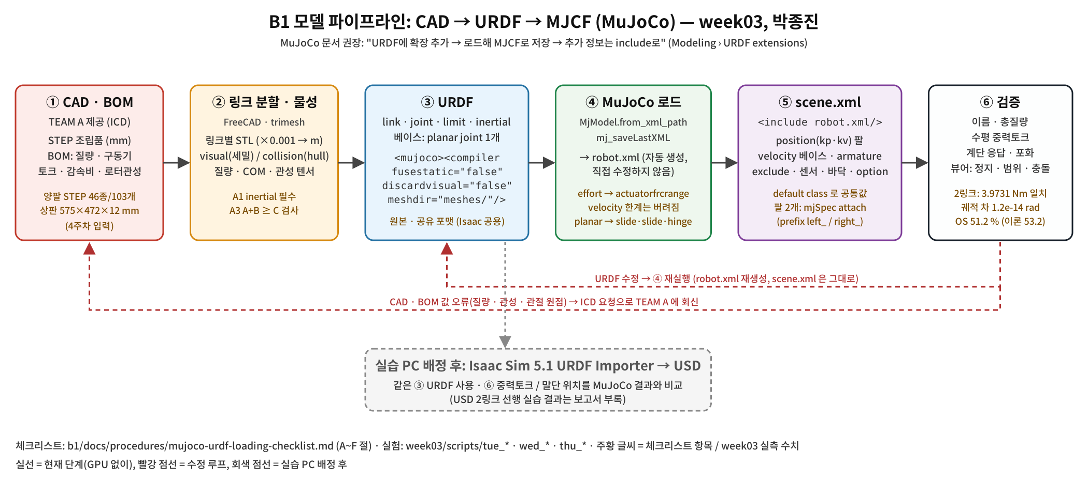
C. 계단 응답 3종 — 어깨 0 → −0.5 rad (week03/img/20261006_step_all.png, 수치: results/wed_step_metrics.csv)
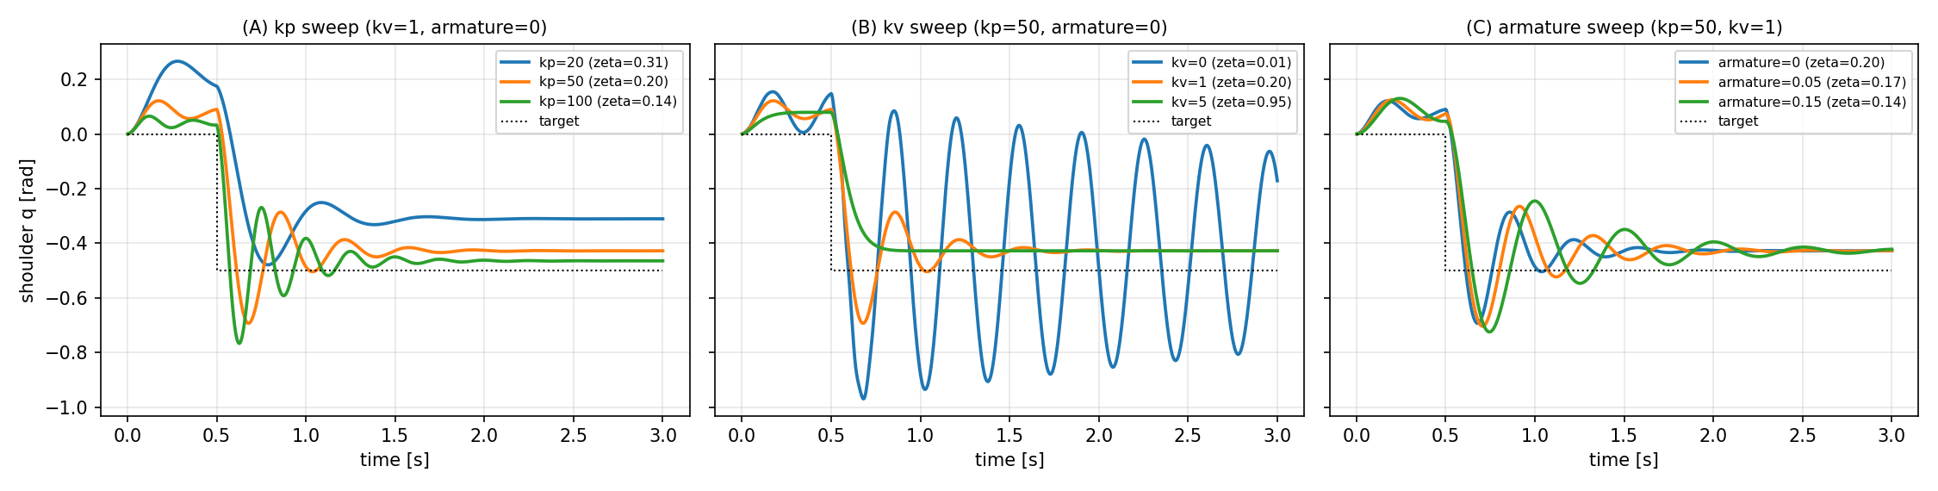
본인 노트북(Windows, MuJoCo 3.14.0)에서 스크립트 3종 재실행 — 수치 동일, 캡처 week03/img/repro/ 7장(터미널 3 · 뷰어 4: 수평→낙하, 서보 처짐 −0.503→−0.43 rad, 베이스 84° 회전 후 x 명령 시 world x 0.148 m 이동). 한글 경로에서 MuJoCo 파일 열기 실패를 발견해 scripts/mjio.py로 우회.
재현: 저장소 루트에서 python members/park-jongjin/week03/scripts/{tue_urdf_to_mjcf, wed_step_response, thu_loading_experiments}.py (MuJoCo 3.15.0)

